**学生宿舍管理系统**

**需求规格说明书**

当前版本：1.0

完成日期：2017.6.3

编写人员：14170110005_常杰

14130140338_胡旭东

14130140339_张凯

**1.引言**

**1.1编写目的**

本学生宿舍管理系统以公寓房间、入住学生为基础信息源，可以对学生的在寝状态进行查看，可以使学院导员、宿舍管理员等负责人员及时获得学生夜晚是否回归，并及时用电话进行联系，对学生的人身安全做到更好的保障。

**1.2背景**

现如今，很多学校特别是高等院校中，学生在校住宿的情况极其普遍。随着高校的扩招，需要住宿的学生人数和学生公寓楼房越来越多，宿舍管理人员的需求量也相应地增加，寝室的管理变得越来越难，学生的人身安全更是一大问题，必须要能够掌握学生的在寝状态，以确保学生不会在外面遭遇伤害。因此，开发一个学生宿舍管理应用是十分有必要的，希望能够为广大教师、校院领导、宿舍管理员和学生提供便利，加强学生住宿管理、规范高校公寓日常工作、提高公寓管理效能的有效工具。

**1.3参考资料**

[1] Ian Sommerville 著，《需求工程》，机械工业出版社，2003

[2] 张海藩,《软件工程导论》,清华大学出处社,2009

[3] 需求规格说明书，2013

**2.概述**

**2.1目标**

本设计要实现的是高校学生宿舍管理系统，在设计该系统时，应尽可能的贴近学生,便于用户操作。系统在实现上应该具有如下功能：

1.系统要求用户必须输入正确的用户名和密码才能进入系统。

2.系统应该提供学生住宿情况的基本登记。

3.系统应提供查询功能，以方便用户对学生基本信息的查询(要实现按多种条件的查询)及楼房信息的查询。

4.系统应提供增加、删除、修改用户帐户的功能。

**2.2用户类**

C-1：系统管理员（最高优先级）

整个系统优先级最高的参与者，他是整个系统的监督者，对所有其他用户的行为和使用情况享有知情权。他主要的工作是：对系统用户优先级的设置；队系统基本资料的管理；对系统的数据备份；添加或删除用户；进行系统维护；最重要的是对其他用户工作的监督，管理，分配权限，以保证系统的透明性和业务合理性。

C-2：宿舍管理员

学生宿舍每一栋至少有一个宿舍管理员，他们可以查看学生的相关信息，可以对自身信息进行修改，可以查看和修改学生的在宿状态

C-3：住宿学生

学生可以自己查看自身的住宿房间等相关信息，可以查看自己的缺勤信息，可以查看自己的在宿状态，但不能自己修改

**2.3条件与限制**

由于时间比较短，使用计算机不方便以及对于网络编程不熟悉，本学生宿舍管理系统并没有提供数据的远程访问功能。对信息的保护手段仅限于设置用户级别，以及提供数据文件的备份，比较简单，安全性能有待进一步完善。

# 3.需求规定

## 3.1功能需求

1.宿舍管理员管理：

宿舍管理员的增删，基本信息的记录与修改；

2.学生管理：

学生的增删管理，各个楼层学生基本信息，学生分类，楼层学生搜索；

信息查询功能基本上包括：按学号进行查询、按姓名进行查询、按班级查询、按寝室号查询、每栋楼房住宿情况查询五个部分。

3.宿舍楼管理：

宿舍楼层基本信息管理，各楼层管理员分配；

4缺勤记录：

记录学生缺勤情况，缺勤分类统计，日常报表；

5账户管理：

用户登录，退出系统，密码修改。

## 3.2性能需求

1.网络环境下的多用户系统

在已有的硬件环境下，信息由各用户在规定的权限下载各自的工作站上录入，信息上网后个用户可查询、调用，达到信息共享。

2.数据的完整性、准确性

数据以表格的形式展示数据，限制录入数据类型及取值范围以保证数据的完整性及准确性，且均具有修改删除功能。

3.数据完成的时间性

如完成缺勤信息的录入，仅当学生基本信息已经录入后，管理员才能录入记录。

4、数据安全性

本系统采用二级安全保障

第一级：依赖于网络本身对用户使用权限的规定。

第二级：在程序模块中通过使用密码控制功能对用户使用权限加以限制。

在具体实现时还应为系统管理员和普通用户设定不同的权限，系统管理员 应当可以使用系统的所有模块，普通用户对于用户管理模块是无权使用的。

## 3.3数据流图

表符号说明：

T1: 用户表 T2: 学生基本信息表

T3: 学生住宿表 T4: 寝室表

T5: 管理员表

## 人生日历截图20170604110142

**总体业务数据流图**

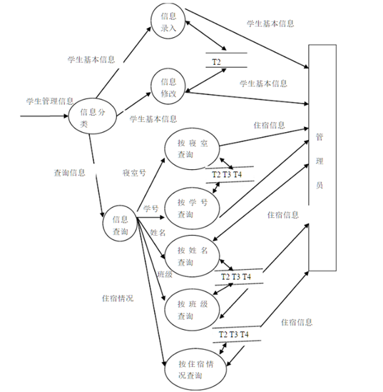

**学生管理数据流图**

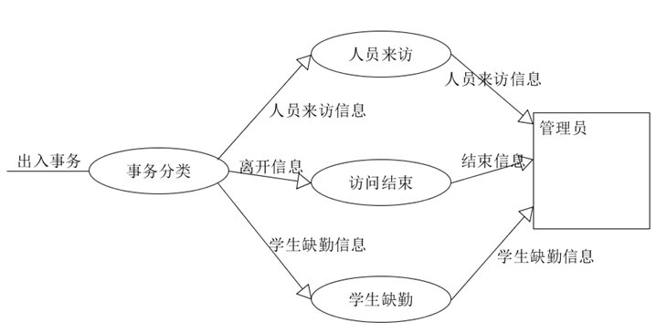

**出入缺勤管理数据流图**

## 3.4数据采集

通过键盘输入

## 3.5用例图

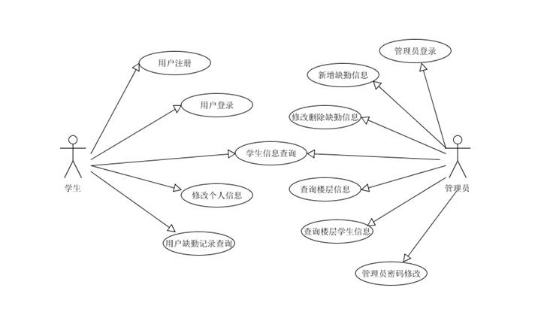

## 3.6故障处理要求

正常使用时不应出错，对于用户的输入错误应给出适当的改正提示。若运行时遇到不可恢复的系统错误，也必须保证数据库完好无损。

**4 运行环境规定**

**4.1 设备**

列出运行该软件所需要的硬设备。说明其中的新型设备及其专门功能，包括：

a.处理器的型号以及内存容量

1)服务器 CPU:Pentium 双核 以上 ,内存:1G以上

2)客户机 CPU:P4 以上，内存：256M以上

b.外存容量、媒体以及其存储格式，设备的型号

硬盘40G以上，声卡显卡无要求。将文件保存到数据库服务器上，用户访问任何一台Web服务器都是通过连接到数据库，从数据库中读取数据并传输到用户客户端。

c.输入及输出设备的型号，联机或脱机

输入设备：键盘（脱机）、鼠标（脱机）

输出设备：显示屏（脱机）

d.数据通信设备的型号

交换设备：网络接入服务器、数字交叉连接设备、以太网交换设备、媒体网关设备等。

传输设备：调制解调器、数据服务单元、时分复用器

终端设备：客户机、服务器

e.功能键及其他专用硬件

本宿舍管理系统无专用硬件。功能键是基于Windows环境下运行程序时，F键所定义的功能。

**4.2支持软件**

列出支持软件，包括要用到的操作系统、编译（或汇编）程序、测试支持软件等。

客户端：

1. 操作系统：Windows2000/XP/2003/Vista/7
2. 编译程序：Eclipse软件
3. 测试支持软件：JMeter
4. 浏览器：Internet Explorer 6.0以上版本

服务器端：

1. 操作系统：Windows Server 2003 Enterprise Edition
2. 编译程序：Eclipse软件
3. 测试支持程序：JMeter
4. WEB服务器：Internet Information Server 6.0
5. 数据库：Microsoft SQL Sever 2005 Developer Edition

**4.3接口**

说明该软件同其他软件之间的接口、数据通信协议等。

该软件与其它软件的数据通信协议为：TCP/IP协议

**4.4控制**

说明控制该软件的运行的方法和控制信号，并说明这些控制信号的来源。

该软件通过不同用户类别所赋予的不同权限，然后根据权限来控制各用户组的行为。C-1管理员分配权限，管理数据。C-2管理员可以管理、查询数据。C-3学生可以查询数据。控制信号是指电流信号，电压信号，数字信号，模拟信号等控制系统的运行的方法应该是指PLC控制，PID控制，自动控制，集中控制，机旁控制，手动控制等控制方法，一种接收机可以直接识别来自非同步源的信号。该接收机具有一个用于接收两个信号的天线。接收机计算第一时间位置和第二时间位置之间的时间差值并用这个时间差值来确定这两个信号的来源。一组基站或定向天线使用同一长码和同步码。但是每个源将长码移位不同的量以使得任何两个源在长码移位间有唯一的差值。每个源将一组同步码移位与长码相同的量。同步码可以是移动台相对容易检测的任何短码。当接收机接收到这两个信号，接收机就计算移位的差值。因为每对源之间有唯一的差值，所以接收机可以识别来自非同步源的信号的来源，而不必使用广播信道或控制信道来连接所述源。接收机无需任何预同步就能够区别不同的同步源。